**Задание 2.** Определить:

А) Число точек доступа WiFi и WiFi станций в вашем окружении, которые посылают кадры

Б) Определить SSID беспроводных точек доступа, к которые вам доступны

В) Определить номер самого свободного частотного канала WiFi

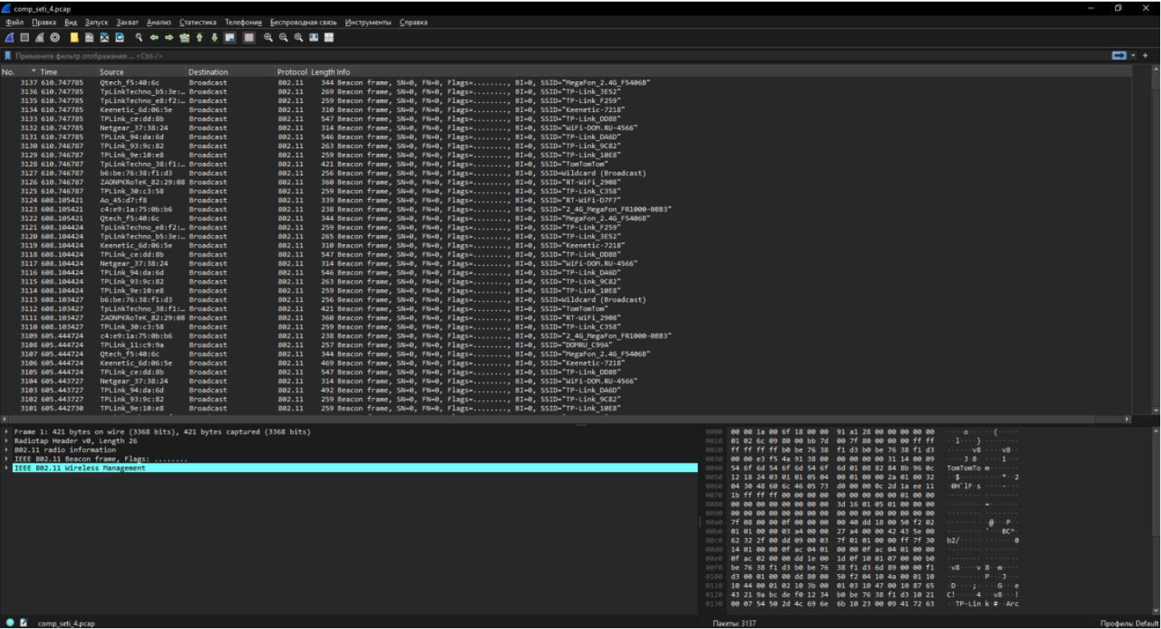

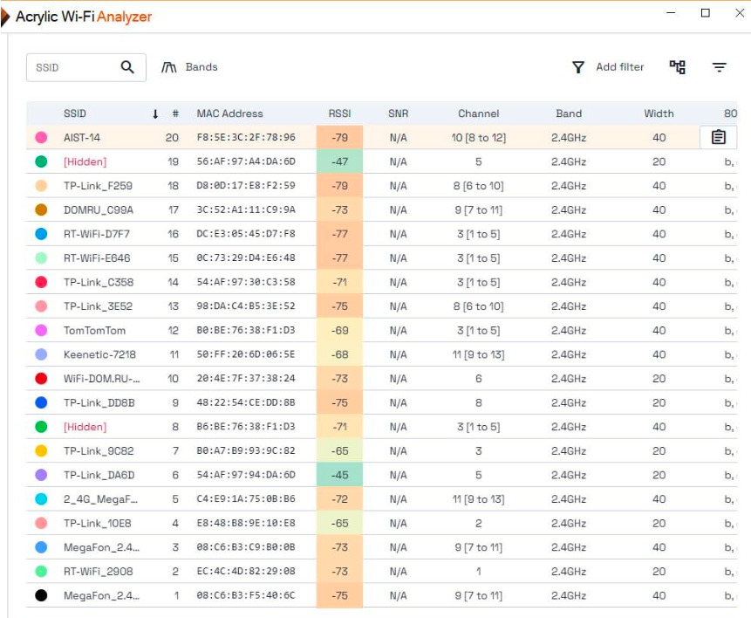

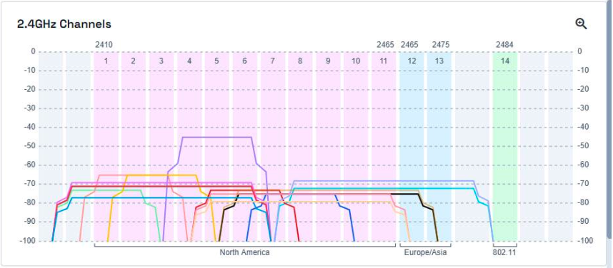

**Задание 3**. Представить список из максимально возможного количества утилит под свою ОС для разведки и анализа WiFi сетей.

**1. Acrylic Wi-Fi Analyzer**

Платформа: Windows

Описание: Программа для анализа беспроводных сетей Wi-Fi, позволяющая видеть список доступных сетей, их параметры, уровень сигнала, используемые каналы и информацию о безопасности. Подходит для поиска проблем с подключением и оптимизации настроек Wi-Fi.

**2. inSSIDer**

Платформа: Windows, macOS

Описание: Одна из популярных программ для анализа Wi-Fi. Показывает доступные сети, каналы, уровни сигнала и загруженность диапазона. Подходит для выбора оптимального канала и улучшения качества сигнала.

**3. NetSpot**

Платформа: Windows, macOS

Описание: Программа для анализа Wi-Fi и создания тепловых карт покрытия. Позволяет проводить опрос территории и видеть зоны с хорошим и слабым сигналом. Полезно для настройки покрытия в офисе или доме.

**4. Wireshark**

Платформа: Windows, macOS, Linux

Описание: Мощный анализатор трафика, который позволяет мониторить все

передаваемые пакеты. Используется для диагностики сети, проверки безопасности

и выявления аномалий в сетевом трафике.

**5. Vistumbler**

Платформа: Windows

Описание: Программа для обнаружения и сканирования Wi-Fi сетей. Показывает данные о каждой сети (SSID, уровень сигнала, канал и т.д.). Поддерживает GPS для отслеживания местоположения сетей, что может быть полезно при построении карт.